Explorador de Mapas de Fantasía
Documentación del proyecto

Moisés Sebastián Marín Erazo - T00082738

Profesor:
Rafael Enrique Monterroza Barrios

30/11/2025
Universidad Tecnológica de Bolívar
Cartagena de Indias

Documentación del proyecto
El proyecto Explorador de Mapas de Fantasía es una simulación de un juego de mundo libre pensado para jugarse en consola, donde el jugador puede moverse entre distintos mapas, hablar con algunos personajes Benevolentes, usar pociones y enfrentar enemigos. El proyecto estuvo encaminado principalmente al uso de los grafos para modelar el mapa y sus ubicaciones, y al uso de un algoritmo de búsqueda para ayudar al jugador a encontrar el siguiente enemigo a vencer.
A continuación se presenta una breve descripcion de los archivos que componen el programa:

Benevolente.py
Se usa para modelar de forma simple los personajes que buscan dar consejos al jugador cuando llega a una ubicación nueva. Tienen un nombre, un numero de id y una lista de discursos. Se usó una lista enlazada simple para sus diálogos, que se explican más adelante.

Enemigo.py
Se usa para los enemigos que el jugador encuentra. Tiene los mismos atributos que la clase anterior, y ademas otros atributos como ataque, salud máxima, recompensa de puntos experiencia y monedas que entrega al ser vencido.

ObjetoClave.py
Utilizada para representar un objeto clave del juego, que el jugador necesitará para avanzar a ciertos lugares. Solo tiene un atributo: el nombre del objeto. No se consideró necesario incluir un atributo cantidad.

ListaObjetosClave.py
Deriva de una lista enlazada simple, añadiendo un método más específico para buscar objetos por su nombre. El inventario del protagonista es de esta clase.

Protagonista.py
Tiene los atributos de nombre, xp, salud maxima y salud actual, numero de lugares visitados, enemigos derrotados, monedas, pociones y ataque. Posee tambien un atributo “ubicActual” que apunta a la ubicación actual del protagonista, y un atributo llamado “inventario”. Por ultimo, “discursos” es un arreglo de listas enlazadas simples con los dialogos del protagonista en diversos momentos, ordenados por el id del personaje al que le habla. Mas adelante se explica el mecanismo.

Ubicacion.py
Sirve para modelar nodos en el mapa. Las conexiones a otros nodos se hacen mediante un arreglo de adyacencia llamado “conex”. Tiene tambien otros atributos relacionados al nombre y descripcion del lugar, personajes pendientes, direccion de huida, si ya fue visitado o no y el objeto que se requiere para poder seguir.

funciones.py
Tiene funciones para distintos usos, como ver la ayuda, el mensaje final al terminar el juego, el dialogo entre un personaje y el protagonista, etc.

Juego.py
La logica principal del juego. Aqui se definen todas las ubicaciones, conexiones, personajes, dialogos y objetos, se presenta la pantalla inicial del juego, las opciones que tiene el jugador en el mapa actual y toda la lógica para interconectar las otras clases y funciones del juego.

Uso de estructuras de datos
Cuando el jugador ingresa a una ubicación, el programa verifica si hay enemigos o personajes benevolentes. Se usa la estructura cola para que cada ubicación almacene los personajes pendientes (enemigos y benevolentes) con los que el jugador debe interactuar antes de poder seguir. En el caso de los benevolentes, son desencolados de inmediato con el metodo dequeue, y no se puede volver a hablar con ellos. En el caso de los enemigos, el juego primero obtiene el siguiente enemigo con peek para poder ver sus características, y solo son desencolados cuando son derrotados. Si el jugador pierde el combate, no son desencolados aun, pues deben seguir disponibles cuando vuelva a la ubicación. Se usó la estructura cola porque representa mejor la idea de que un enemigo o benevolente está esperando su turno para hablar con el jugador.
El mapa es un grafo, cuyos nodos (lugares y rutas) están modelados por la clase Ubicacion. El atributo conex es un arreglo de adyacencia de cuatro direcciones: izquierda (posición 0 del arreglo), derecha (1), arriba (2) y abajo (3). Si en una dirección no hay nada, se establece a None. Por ejemplo, si aldea es la ubicación que representa a la aldea, y a la derecha queda ubicada ruta2, entonces aldea.conex[1] = ruta2. En el codigo se usaron constantes de direccion para mayor claridad. Se usaron variables globales para cada uno de los nodos.
Para los diálogos, se recurrió a la estructura lista enlazada simple. Para comprender mejor la implementación, se muestra el siguiente diagrama, donde P es el protagonista:
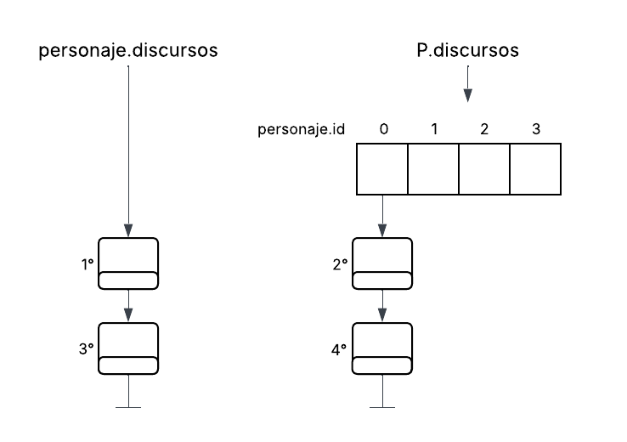
Como se puede ver, el discurso de cada personaje es una lista enlazada, y cada párrafo de su discurso es un elemento de dicha lista. Por el lado del protagonista, los discursos están almacenados en un arreglo, ordenados por el id del personaje al cual le habla. Cada elemento de este arreglo es una lista enlazada, que al igual que con los personajes, almacena el discurso por párrafos. El orden del diálogo es así: primero habla el personaje, luego el protagonista, después el personaje y por último el protagonista.
Para almacenar los objetos del inventario del jugador se usa una clase ListaObjetosClave, que hereda de una lista enlazada simple, y añade la posibilidad de buscar un elemento por su nombre. Con este método buscar, se puede verificar que el jugador posea algún objeto requerido para entrar a algunas ubicaciones, y a medida que va venciendo enemigos, se van agregando sus objetos recompensa al inventario del jugador.
Por último,

